Les consonnes occlusives sourdes : la botte

## SON 16

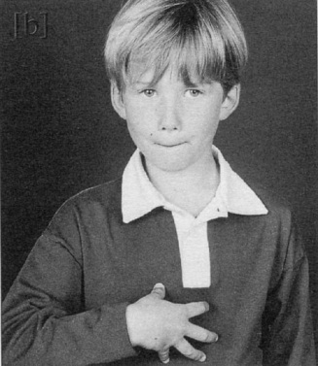



**La botte** est bavarde et fait des bonds. Quand elle donne des coups de pied, ça fait bang.

b b B B



le **b**ol

**b !**

Elle a sa bosse devant sur ton « bidon ».

🡺 🡺 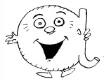🡺 🡺

|  |  |  |
| --- | --- | --- |
| ê |  |  |
| i |  |  |
| a |  |  |
| e |  | b |
| o |  |  |
| u |  |  |
| é |  |  |

|  |  |  |
| --- | --- | --- |
|  |  | e |
|  |  | o |
|  |  | i |
| b |  | é |
|  |  | u |
|  |  | ou |
|  |  | y |

[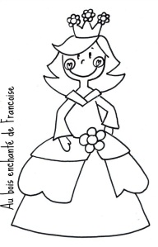](http://au-bois-enchante-de-francoise.wifeo.com/images/p/pri/princesses-et-chevaliers3.jpg)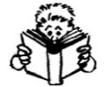

Sa**b**ine a mis sa ro**b**e pour le **b**al.

bi ba bo ub bê oub be bu

bi ba bo ub bê oub be bu